**Проект**

**«Луч тепла»**

**Обоснование проекта:**

2 Привлечение волонтеров (добровольцев) в библиотеки - это часть работы библиотек с местным сообществом и, во многом, гарантия успеха социальных проектов библиотеки. Волонтёры - хорошая возможность расширения спектра библиотечных услуг. Они могут привнести в библиотечную работу свежий взгляд и дополнительные таланты и являются отличным связующим звеном с населением.

Библиотекам, подчас, нужна их текущая практическая помощь. Можно привлекать волонтёров к проведению информационной, просветительской, поисковой деятельности: это участие в опросах и обработке анкет, рассылке приглашений, рекламных библиотечных материалов, оповещение задолжников, помощь в организации библиотечных мероприятий и формировании их аудитории.

В настоящее время волонтерство становится все более актуальным.

А награда за это – благодарность и признательность людей, которым оказана существенная помощь.

**Цель проекта:**

Продвижение книги и чтения среди молодежи, раскрытие  и  пропаганда  книжных  фондов  библиотек района, привлечение молодых людей в библиотеку, повышение интереса читателей к литературе о подвиге нашего народа в Великой Отечественной войне, укрепление связи между поколениями

**Задачи проекта:**

1.Развитие у читателей-волонтёров углублённого интереса к книге и библиотеке.

2.Обучение волонтёров навыкам самостоятельной работы с книгой и умению быть активными пропагандистами библиотечных знаний среди читателей библиотек, обслуживающих детей и подростков.

3.Участие волонтёров книжной культуры в основных направлениях работы библиотек, популяризация детского чтения.

4. Активизация волонтёрского движения для продвижения книги и чтения, единение местного сообщества через книгу.

|  |  |  |  |
| --- | --- | --- | --- |
| **Форма работы и**  **название**  **мероприятия** | **Группы**  **читателей** | **Исполнители** | **Срок**  **исполнения** |
| Акция «Спасибо за мир». | Для молодёжи. | Волонтёры Нечерезийской  с\б | 22.02 |
| Оформление выставки «По следам  великого мужества». /Районный  конкурс/. | Для всех | Волонтёры  Нечерезийской  с\б | 10.02 |

**Ожидаемые результаты:**

1.Привлечение новых читателей в библиотеку.

2.Популяризация книги и чтения среди молодёжи.

3.Повышение роли библиотеки в обществе.

**ПРИЛОЖЕИЯ**

**ОПИСАНИЕ МЕРОПРИЯТИЙ ПРОЕКТА**

Первая половина 2018-й года прошла под знаком 75- летия освобождения Адыгеи от немецко-фашистских захватчиков.  В связи с этим, большое количество мероприятий, проводимых в библиотеке, имели патриотическую направленность и были приурочены этому событию.

1.Акция «Спасибо за мир». – 22 февраля 2018 года проводилась акция, с волонтёрами посвящённая 75 летию освобождения Адыгеи от немецко-фашистских захватчиков. Волонтёры вместе с заведующей Нечерезийской библиотеки в течение трёх месяцев посетили тружеников тыла на дому. Акция продлилась по 8 мая и завершилась шествием «Бессмертного полка» по ул.Хакурате к памятнику ветераном Великой Отечественной войны 1941-1945 гг..

Целью акции было патриотическое воспитание молодёжи, чувства гордости и уважения к историческому прошлому своего Отечества.

2. 10 февраля Нечерезийская библиотека участвовала в районном конкурсе посвящённом 75- летию освобождения Адыгеи от немецко-фашистских захватчиков. Волонтёры приняли активное участие в оформлении выставки «По следам великого мужества». Ребята провели исследовательскую работу: это и встреча с родственниками ветеранов войны, тружениках тыла, сбор их воспоминаний о родственниках участниках боевых действий, документов тех лет, фотографий. Участие молодых ребят в организации и оформлении выставок такой тематики воспитывает у учащихся понимание значимости Победы в Великой Отечественной войне, сохраняет память о подвиге людей, привлекает внимание учащихся к чтению литературы патриотической тематики.

Целью выставкибыло сохранение и приумножение памяти о подвиге нашего народа в Великой Отечественной войне 1941-1945 гг.

**Сценарный план проведения акции «Спасибо за мир».**

**Место проведения:** Посещение тружеников тыла на дому.

**Дата и время проведения:** 22 февраля в 16.00 часов.

10 апреля в 15.00 часов.

28 апреля в 14.00 часов.

8 мая в 12.00 часов.

**Цель:**

Вовлечение молодых ребят в мероприятия гражданско-патриотической направленности.

**Задачи:**

-Расширение знаний о Великой Отечественной войне 1941-1945 гг.;

-Воспитание чувства гордости и уважения к прошлому своего Отечества, ответственности за судьбу своей страны, пробуждение интереса к изучению войны;

-Формирование чувства сопричастности драматическим страницам истории Великой Отечественной войны;

-Формирование у подрастающего поколения гражданской позиции.

-Воспитание чувства долга перед Отечеством, перед павшими героями, отдавшими жизнь за нашу свободу.

**Аудитория:** труженики тыла, члены их семьи, зав.библиотекой, волонтёрский отряд.

**Участники:** труженики тыла, члены их семьи, зав.библиотекой, волонтёрский отряд.

**Ход мероприятия:** В рамках празднования 75 летия освобождения Адыгеи от немецко-фашистских захватчиков ребята из волонтёрского отряда Нечерезийской библиотеки вместе с заведующей Тлехурай С.Г. посетили 22 февраля труженицу тыла Вагову Галину Фоминичну из х.Колос и поздравили её с этой датой.

10 апреля Нечерезийская библиотека продолжает волонтерскую акцию «Спасибо за мир», в рамках которой посещает труженика тыла Тхаркахо Казболета Хатузоковича. Ребята поздравили Казболета Хатазуковича с 75 летием освобождения Адыгеи от немецко-фашистских захватчиков и с 90 летним юбилеем.

28 апреля акция продолжилась в доме Мешлок Закиет Рашидовны, ребята поздравили Закиет Рашидовну с 80 летием и присвоением ей звания «Почётный гражданин а.Нечерезий».

**ИНФОРМАЦИЯ О МЕРОПРИЯТИЯХ:**

В рамках празднования 75 летия освобождения Адыгеи от немецко-фашистских захватчиков ребята из волонтёрского отряда Нечерезийской библиотеки вместе с заведующей Тлехурай С.Г. посетили 22 февраля труженицу тыла Вагову Галину Фоминичну из х.Колос и поздравили её с этой датой. Галина Фоминична рассказала ребятам как немцы вошли в а.Понежукай, как разорвалась первая бомба вблизи хутора. Рассказала о своём отце и сестре Раисе, воевавших на фронте. Фома Филиппович героически погиб, а Раиса, ушедшая на фронт добровольцем в 18 лет, служила в зенитной батарее, дошла до Берлина в составе 46-й Приморской армии. За боевые заслуги она награждена Орденом славы, медалью «За освобождение Кавказа». Показала письма и фотографии военных лет своих родственников.

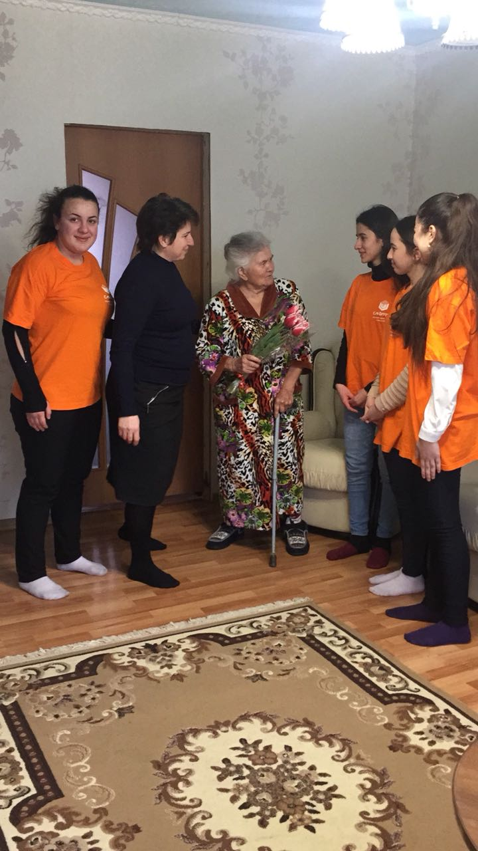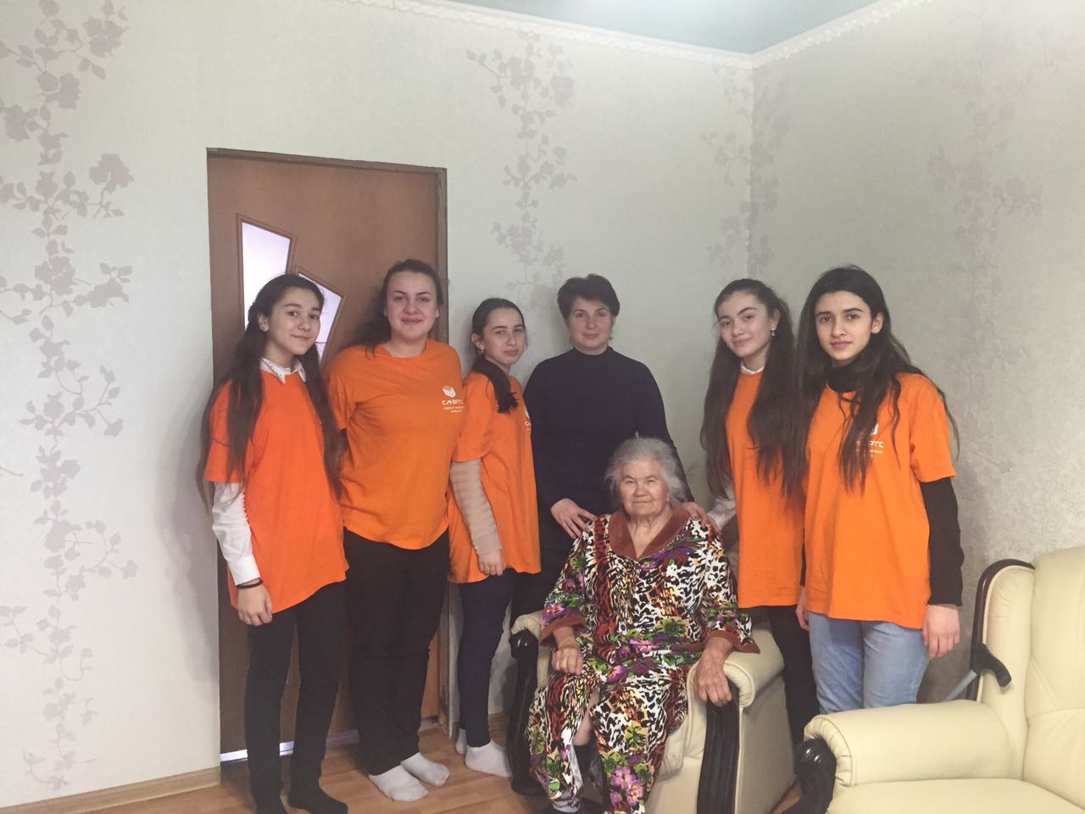

В гостях у труженика тыла Ваговой Галины Фоминичны

10 апреля Нечерезийская библиотека продолжает волонтерскую акцию «Спасибо за мир», в рамках которой посещает труженика тыла Тхаркахо Казболета Хатузоковича. Ребята поздравили Казболета Хатазуковича с 75 летием освобождения Адыгеи от немецко-фашистских захватчиков и с 90 летним юбилеем.

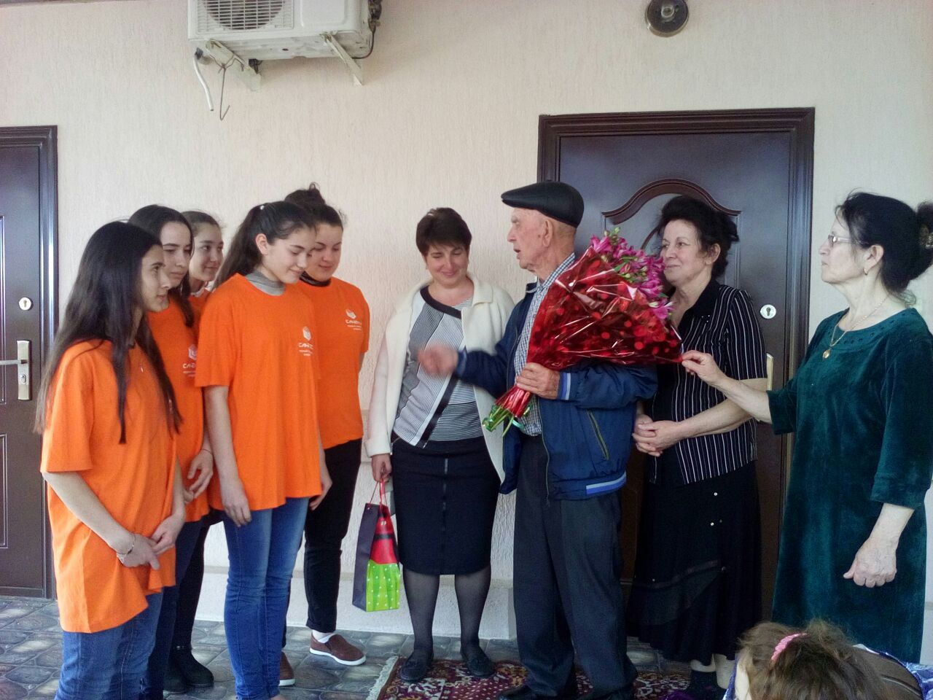

Волонтёры в гостях у Тхаркахо Казболета Хатузоковича

28 апреля акция продолжилась в доме Мешлок Закиет Рашидовны, ребята поздравили Закиет Рашидовну с 80 летием и присвоением ей звания «Почётный гражданин а.Нечерезий». Закиет Рашидовна много лет проработала фельдшером в а.Нечерезий. Уважение в ауле она заслужила своей добротой, преданностью профессии.

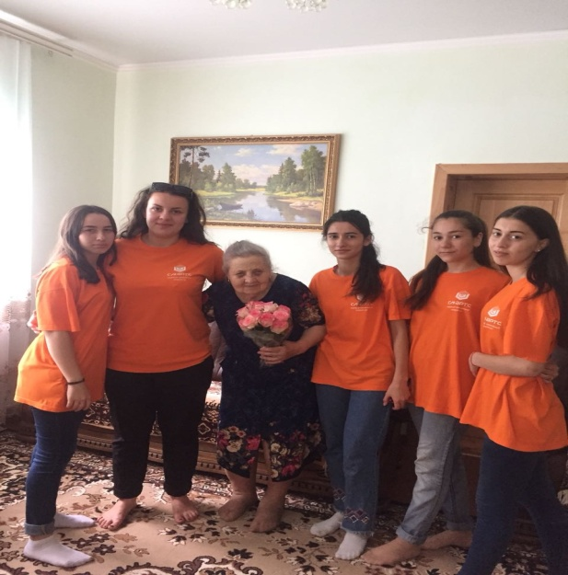

Волонтёры в гостях у Мешлок Закиет Рашидовны

Волонтёры приняли активное участие в оформлении выставки «По следам великого мужества». Ребята провели исследовательскую работу: это и встреча с родственниками ветеранов войны, тружениками тыла, сбор их воспоминаний о родственниках участниках боевых действий, документов тех лет, фотографий.

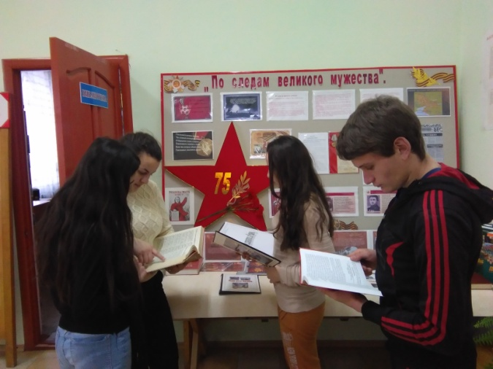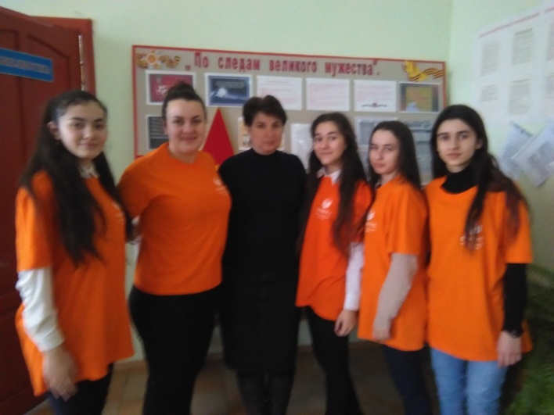

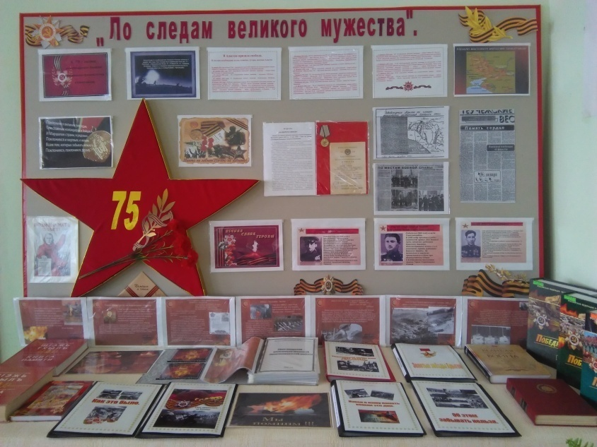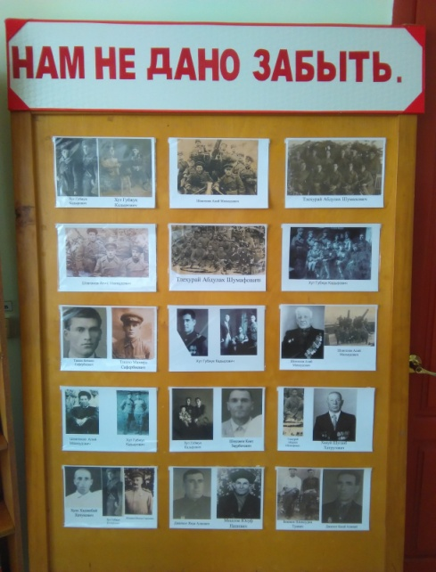

Такие акции, выставки воспитывают у молодёжи понимание значимости Победы в Великой Отечественной войне. Сохраняют память о подвиге людей во время войны против немецко-фашистских захватчиков. Привлекает внимание молодого поколения к чтению литературы патриотической тематики.